**ESCUELA NORMAL SUPERIOR VILLAHERMOSA TOLIMA**

**CAMPO DE PRÁCTICA:** ENSVI sección secundaria

**ESTUDIANTE MAESTRA:** Angie Yuliana puerta

**MAESTRO ACESOR:** Mayerli Osorio

**MAESTRO ORIENTADOR:** Lorenzo Antonio vallejo Gaviria

**SABER Y/O PRÁCTICA:** El sistema solar

**DISCIPLINA DEL SABER:** Ciencias naturales

**GRADO:** Cuarta

**FECHA:** 03/10/2017

**DBA:** Comprende que el fenómeno del día y la noche se debe a que la Tierra rota sobre su eje y en consecuencia el sol sólo ilumina la mitad de su superficie.

**ESTANDAR:** Reconozco en el entorno fenómenos físicos que me afectan y desarrollo habilidades para aproximarme a ellos.

**COMPETENCIAS:** reconocer los cuerpos que componen el sistema solar y utilizarlo adecuadamente para la solución de actividades del programa hot potatoes.

**INDICADORES DE DESEMPEÑO**

* Identifica los planetas del sistema solar y aplica lo que sabe para resolver ejercicios en hot potatoes.
* Realiza todas las actividades planeadas con hot potatoes.
* Valora la importancia de utilizar las TIC como una herramienta de aprendizaje.

**ACTIVIDADES**

1. **ACTIVIDADES DE INICIACIÓN:** 
   1. **Actividades** de rutina:

* Oración:

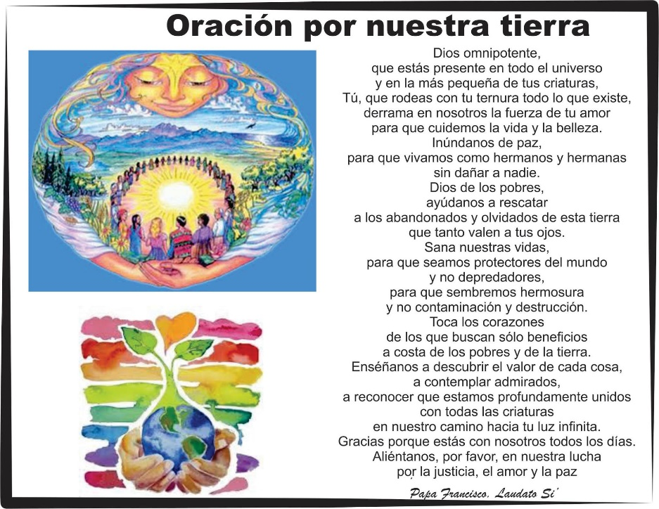

* Llamado a lista
  1. **Motivación:** como actividad de motivación se evidenciara una canción sobre el sistema solar.

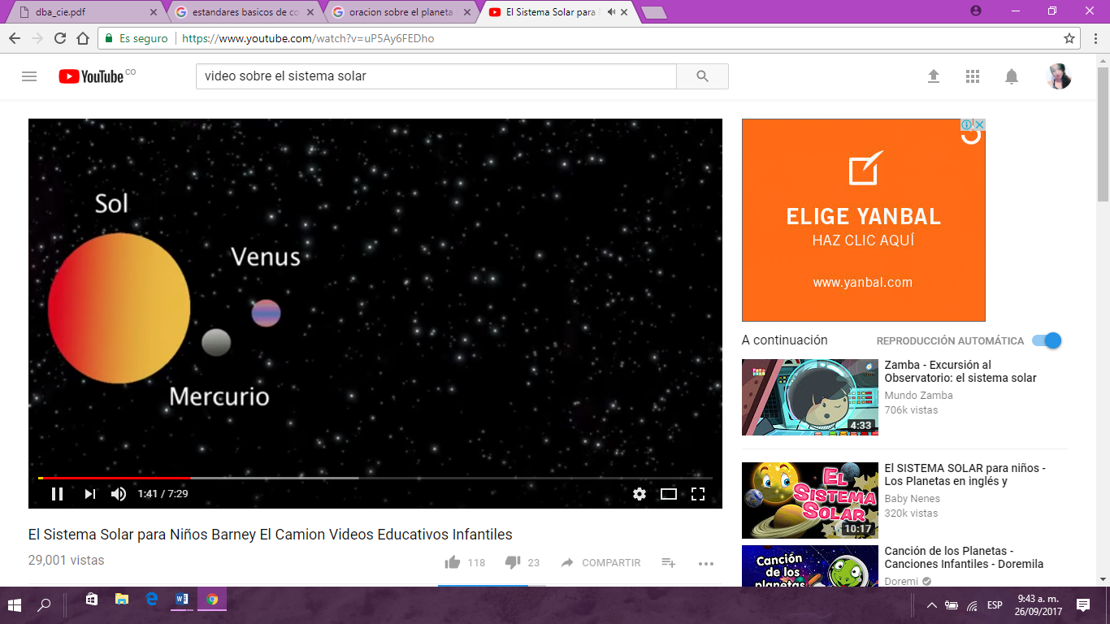

https://www.youtube.com/watch?v=uP5Ay6FEDho

* 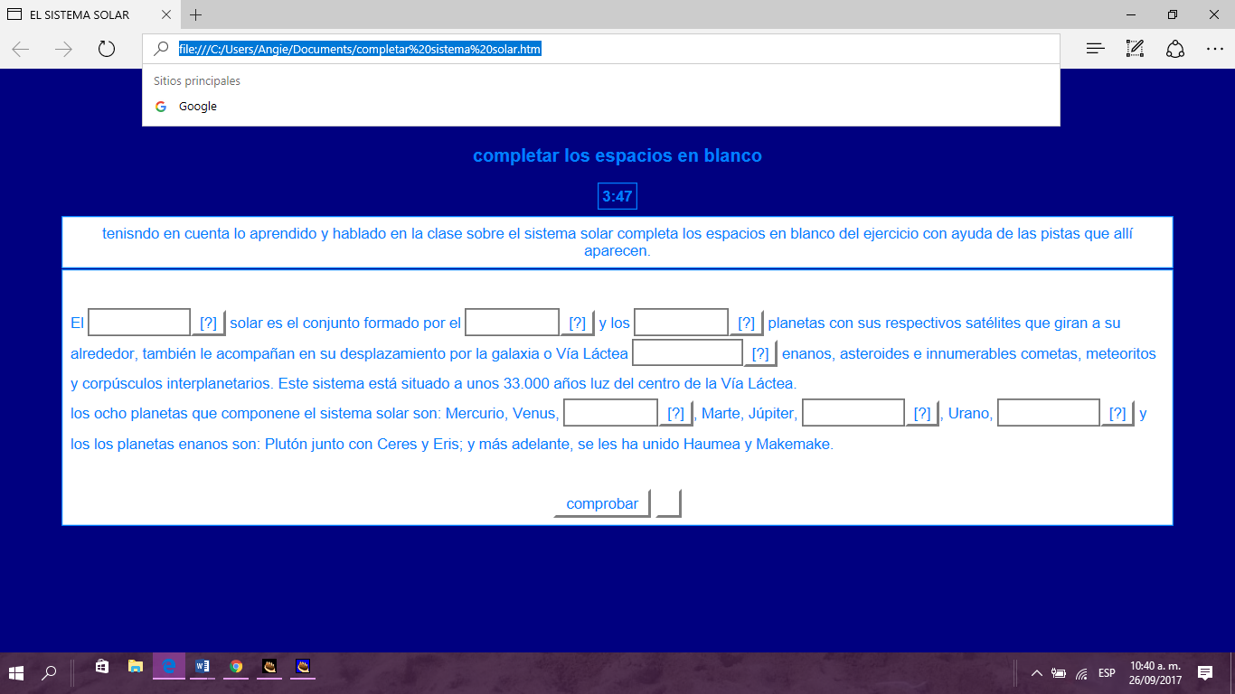**Exploración de saberes previos:** para saber las bases que los niños tienen respecto al sistema solar se realizara la actividad de hot potatoes “Jcloze” que consiste en rellenar los espacios vacíos. Ingresa al link para resolver la actividad

<file:///C:/Users/Angie/Documents/completar%20sistema%20solar.htm>

1. **ACTIVIDADES DE DESARROLLO**
   1. **Conversatorio y explicación sobre el sistema solar:** se explicara adecuadamente como está constituido el sistema solar, cuantos planetas tiene y que más elementos lo componen.
   2. **Actividades prácticas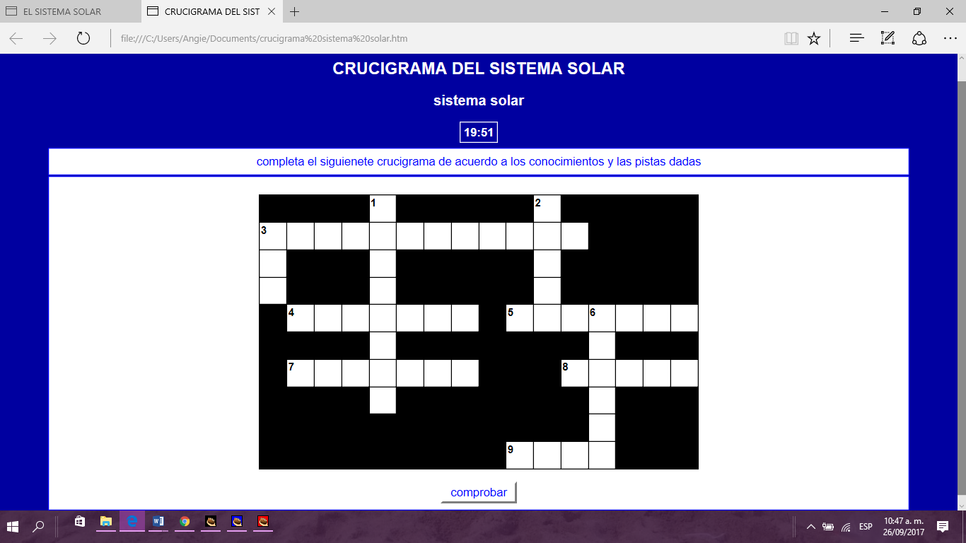:** Realiza el siguiente crucigrama con base a lo visto y aprendido en las actividades anteriores. Ingresa al link para resolver la actividad

<file:///C:/Users/Angie/Documents/crucigrama%20sistema%20solar.h>

* Relaciona cada planeta con su definición. Arrastra la imagen hasta si concepto. Ingresa al link para resolver la actividad

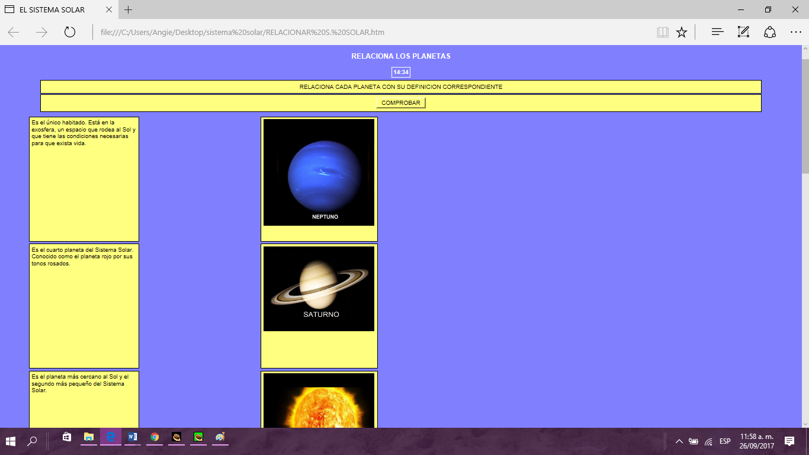

**file:///C:/Users/Angie/Desktop/sistema%20solar/RELACIONAR%20S.%20SOLAR.htm**

1. **ACTIVIDADES DE AFIANZAMIENTO Y EVALUACION**
   1. **Creación de un planetario:** entre todo el grado realizaran una maqueta sobre el sistema solar para ubicarla en el aula de clase

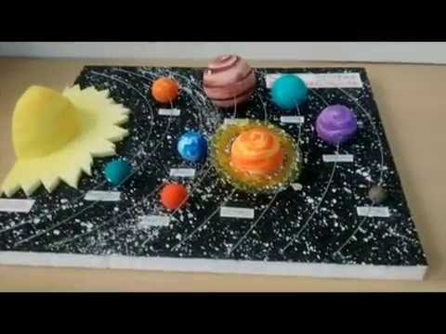

* 1. 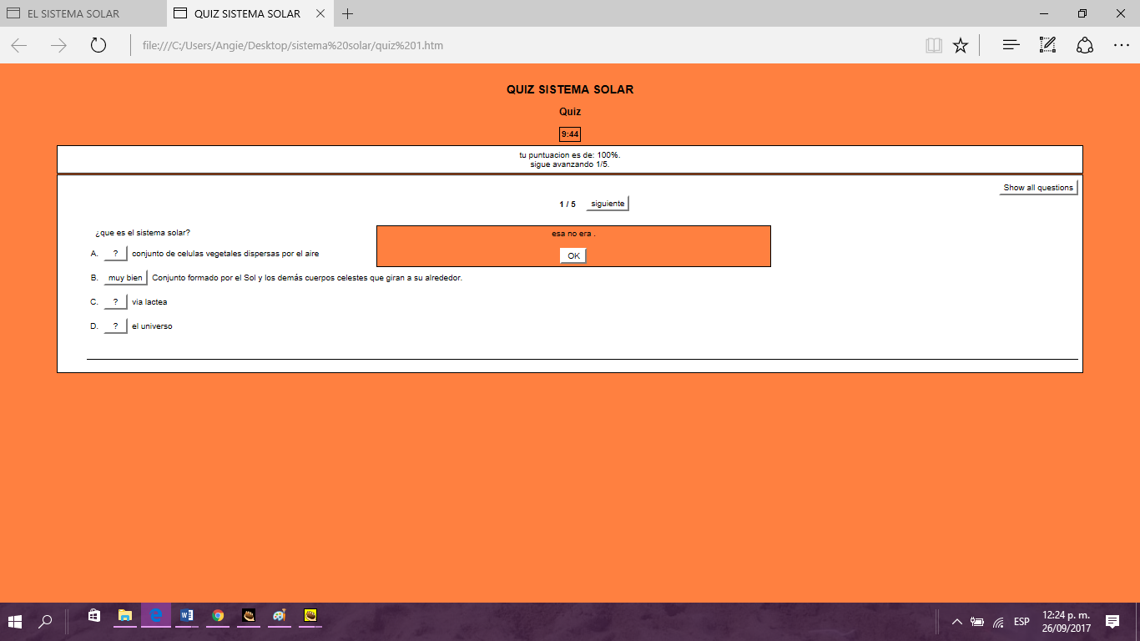**Quiz:** es hora de evaluar los conocimientos adquiridos en la clase. A continuación encontraras un link en el cual está tu evaluación.

<file:///C:/Users/Angie/Desktop/sistema%20solar/quiz%201.htm>